СОВЕТ НАРОДНЫХ ДЕПУТАТОВ ГРИШЕВСКОГО СЕЛЬСКОГО ПОСЕЛЕНИЯ ПОДГОРЕНСКОГО МУНИЦИПАЛЬНОГО РАЙОНА ВОРОНЕЖСКОЙ ОБЛАСТИ
РЕШЕНИЕ
от 24 ноября 2015 года № 34 поселок Опыт
О внесении изменений и дополнений в решение Совета народных депутатов Гришевского сельского поселения от 30.11.2012 г. № 38 «Об установлении земельного налога»
В целях приведения муниципальных правовых актов Гришевского сельского поселения в соответствие с действующим законодательством Российской Федерации и Воронежской области, регулирующим вопросы установления земельного налога на территории Гришевского сельского поселения, в соответствии с главой 31 Налогового кодекса Российской Федерации, Федеральным законом от 06.10.2003 г. №131-Ф3 «Об общих принципах организации местного самоуправления в Российской Федерации Федеральным законом от 04.10.2014 № 284-ФЗ «О внесении изменений в статьи 12 и 85 части первой и часть вторую Налогового кодекса Российской Федерации и признании утратившим силу Закона Российской Федерации «О налогах на имущество физических лиц», принимая во внимание протест прокуратуры Подгоренского района Воронежской области от 20.11.2015 года № 2-1-2015, Уставом Гришевского сельского поселения, Совет народных депутатов Гришевского сельского поселения Подгоренского муниципального района Воронежской области ,
- Внести в решение Совета народных депутатов Гришевского сельского поселения от 30.11.2012 г. № 38 «Об установлении земельного налога» (далее - решение) следующие изменения и дополнения:
  - Абзац 2 пункта 1 ч^ти 2 решения дополнить следующими словами « земельных участков, входящих в состав общего имущества многоквартирного дома;».
  - Часть 6 решения признать утратившей силу.
- Настоящее решение подлежит опубликованию в Вестнике муниципальных правовых актов Гришевского сельского поселения Подгоренского муниципального района Воронежской области
- Настоящее решение вступает в силу с 01 января 2016 года.
РЕШИЛ:
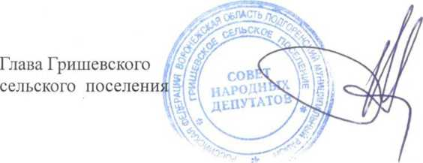
А.Е. Сергеенхс

